ส่วนที่ 3 : แบบรายงานผลการดำเนินแผนงาน/โครงการ/กิจกรรม ที่ได้รับงบประมาณสนับสนุนจากกองทุนหลักประกันสุขภาพ (สำหรับผู้เสนอแผนงาน/โครงการ/กิจกรรม ลงรายละเอียดเมื่อเสร็จสิ้นการดำเนินงาน)

ชื่อโครงการ โครงการส่งเสริมพัฒนาการและเฝ้าระวังภาวะทุพโภชนาการในเด็กก่อนวัยเรียนศูนย์พัฒนาเด็กเล็กบ้านขัน

- ผลการดำเนินงาน
เด็กศูนย์พัฒนาเด็กเล็กบ้านขัน จำนวน 58 ได้รับอาหารเช้าและมีการพัฒนาทั้ง 4 ด้านมี
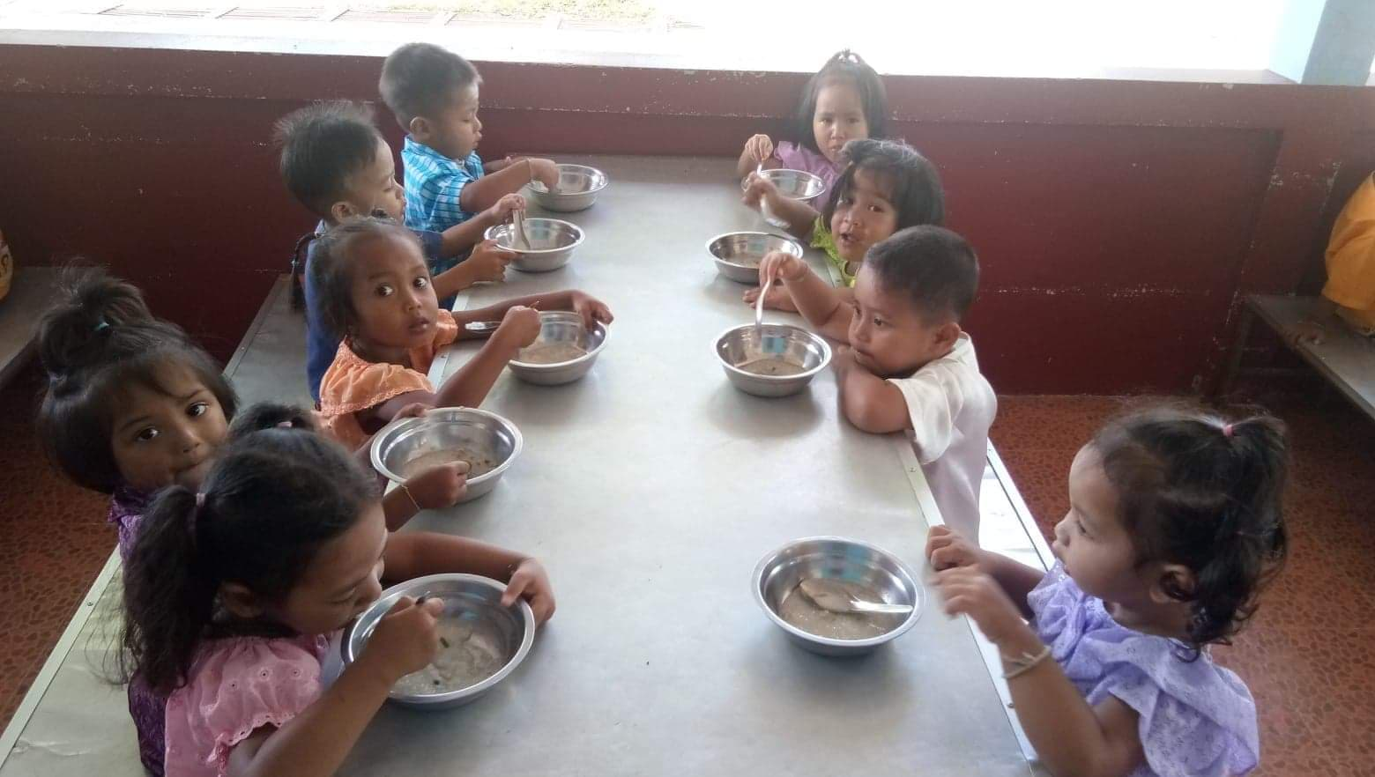
การเจริญเติบโตตามวัย เด็กมีน้ำหนักส่วนสูงสมส่วนตามเกณฑ์ เด็กที่ขาดสารอาหารมีการปรับเปลี่ยนทำให้มีน้ำส่วนสูงตมวัย ผู้ปกครองมีความรู้ความเข้าใจมากขึ้นเพราะได้มีเจ้าหน้าที่สาธารณสุขมาให้ความรู้

2. ผลสัมฤทธิ์ตามวัตถุประสงค์/ตัวชี้วัด
2.1 การบรรลุตามวัตถุประสงค์
บรรลุตามวัตถุประสงค์
ไม่บรรลุตามวัตถุประสงค์ เพราะ ...............................................................................................................
........................................................................................................................................................................................
2.2 จำนวนผู้เข้าร่วมใน โครงการ ......................58................................... คน
3. การเบิกจ่ายงบประมาณ
งบประมาณที่ได้รับการอนุมัติ ................................................. บาท
งบประมาณเบิกจ่ายจริง ..........35,000......................... บาท คิดเป็นร้อย...100.......
งบประมาณเหลือส่งคืนกองทุนฯ ................................................. บาท คิดเป็นร้อยละ .................
4. ปัญหา/อุปสรรคในการดำเนินงาน
ไม่มี
มี
ปัญหา/อุปสรรค (ระบุ) ..........................................................................................................................................................................................................................................................................................................................................................................................................................................................
แนวทางการแก้ไข (ระบุ) .........................................................................................................................................................................................................................................................................................................................................................................................................................................

ลงชื่อ พงศ์มงคน ข้างแก้ว
ผู้รายงาน
(นายพงศ์มงคน ข้างแก้ว)
ตำแหน่ง หัวหน้าศูนย์พัฒนาเด็กเล็กบ้านขัน
วันที่ 30 กันยายน 2562

